­LAPORAN PRAKTIKUM

PEMROGRAMAN TERSTRUKTUR

PRAKTIKUM 3

KELAS B



Disusun Oleh:

Nama : Dinda Maulidiyah Rachman

NIM : 175090807111004

Hari/Tanggal Praktikum : Selasa, 16 April 2019

LABORATURIUM KOMPUTASI

JURUSAN FISIKA

FAKULTAS MATEMATIKA DAN ILMU PENGETAHUAN ALAM

UNIVERSITAS BRAWIJAYA

2019

1. Tugas

Membuat program sorting, mean, median, dan modus.

Jawaban :

Kode Program

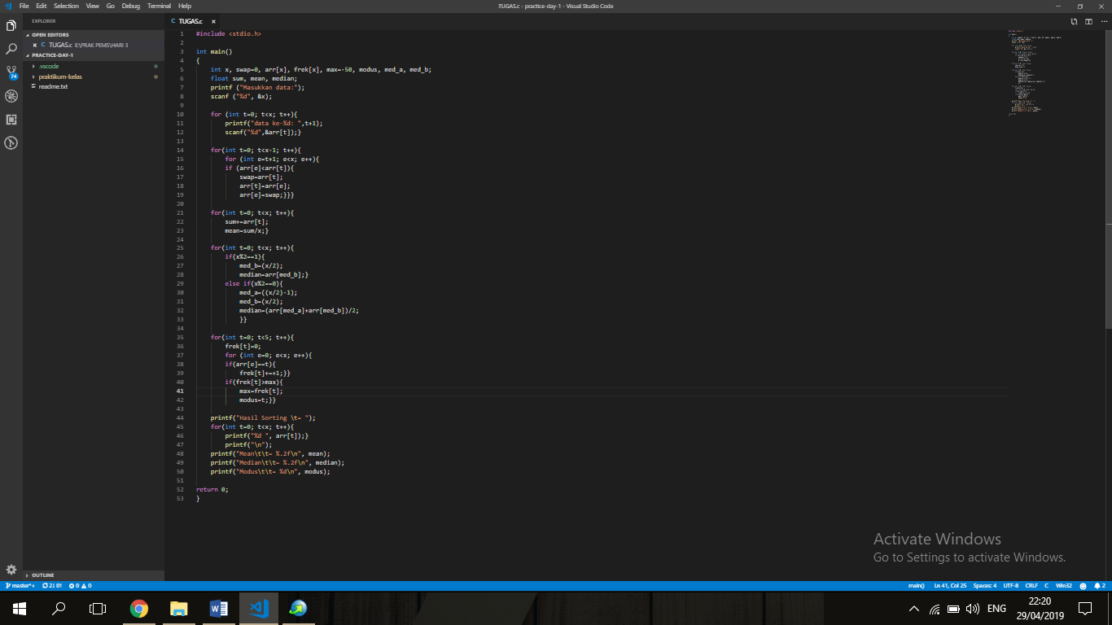

Keluaran

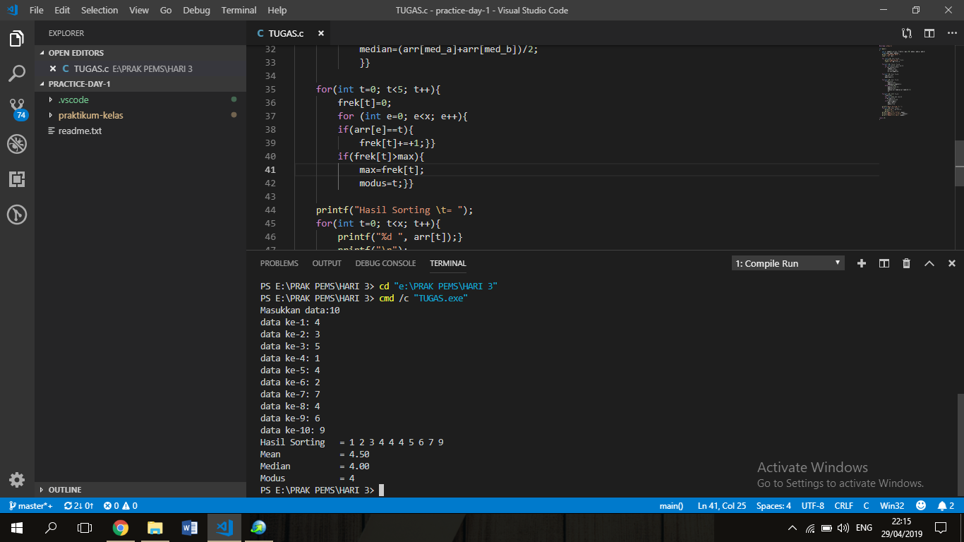

Penjelasan

Pada percobaan diatas dibuat dengan menggunakan array dan pengulangan for . Pada inputan pertama, data akan disorting lalu dicari mean dari beberapa data yang telah dimasukkan. Pertama akan diminta untuk memasukkan jumlah data yang akan diinput. Setelah itu program akan meminta inputan angka-angka tersebut, sesuai dengan jumlah data yang dimasukkan. Setelah data terkumpul, program akan mengurutkan data tersebut mulai dari yang terkecil hingga terbesar. Setelah semua data diurutkan, program akan mulai mengoperasikan data tersebut untuk mencari mean, median, dan modus.